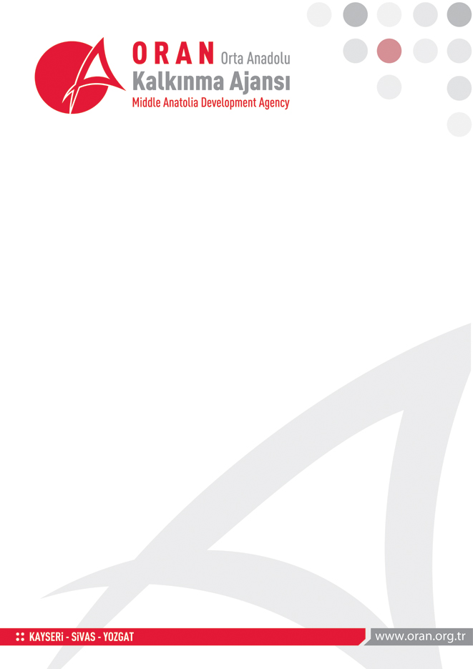

IBM Kurumsal Hizmet Gücü
Sağlık Turizm Çalışma Grubu
04-29 Nisan 2011
Faaliyet Özeti

Hafta (04-08 Nisan 2011)

4 Nisan 2011 - Pazartesi
Grup ORAN’a sabah 09:30’da gelmiş olup Sn. Mustafa PALANCIOĞLU ve çalışma arkadaşları tarafından karşılanmıştır. Takım daha sonra ilerleyen haftalarda kendilerini refakat edecek saha asistan/tercümanlarıya tanışmış olup daha sonrasında ORAN Kalkınma Ajansı Genel Sekreteri Sn. Mustafa PALANCIOĞLU ile bir oryantasyon toplantısı gerçekleştirmiştir.
Öğleden sonra Kayseri Ticaret Odasına giden ekip KTO’nun Genel Sekreteri ile tanışma toplantısı düzenlenmiştir. Daha sonrasında Sn.Rüya Demet Köksoy KTO’nun düzenlemiş olduğu kadın eğitim kurslarını gezdirmiştir ve tanıtmıştır.

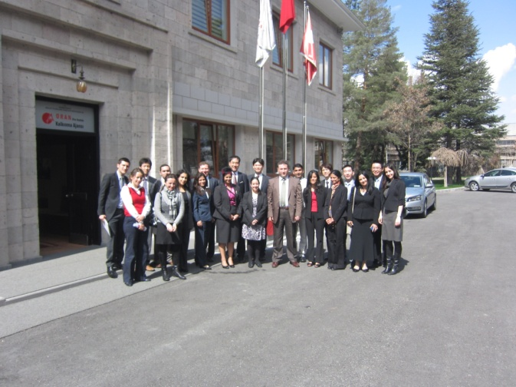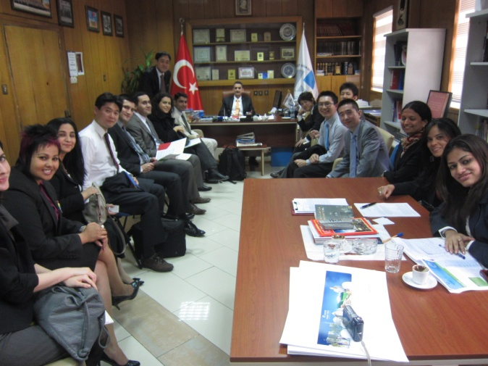

5 Nisan 2011 - Salı
Grup sabah saatlerinde ORAN Kalkınma Ajansın çeşitli alanlarda uzmanlık yapan personeliyle toplantılar düzenlemiştir. Projenin tanımı, kapsamı ve hedefleri hakkında görüşen grup öğleden sonra daha önce yapılan çalışmalar ve hazırlıklar hakkında görüşmeler yapılmıştır

6 Nisan 2011 - Çarşamba
Grup gününü Kayseri’de Sağlık Turizmi Geliştirmek için Eylem planı hazırlıklarını planlamak için çalışarak geçirdi. Veri toplamak için izlenecek yollar ve araştırılması gereken konular ORAN’da bulunan uzmanlarla birlikte görüşüldü. Veri toplamak amacıyla çeşitli anketler oluşturuldu ve projenin daha rahat yürütülmesi için proje çeşitli yazılımlarla planlandı.

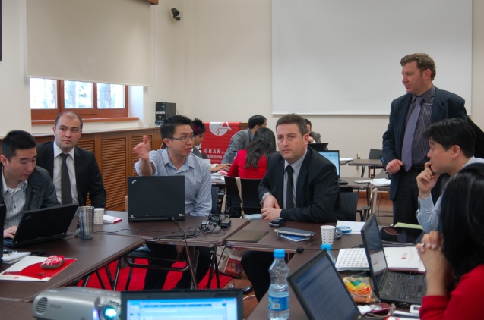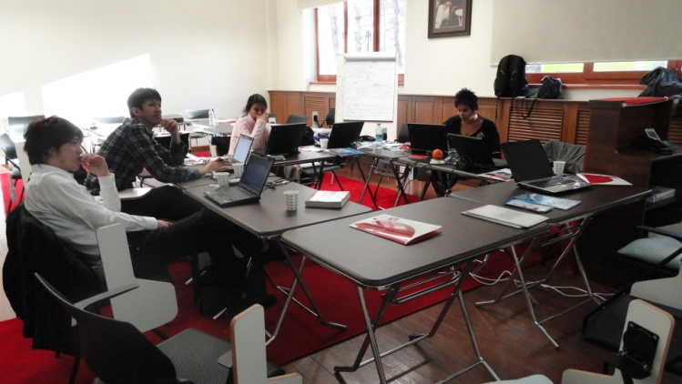

7 Nisan 2011 - Perşembe
Sabah saatlerinde grup, toplanmaya başlanılan veriler hakkında görüştü ve veriler inceenmeye başlandı, eksik veriler tespit edilmiş olup, veri tutarlılığı araştırıldı.
Öğleden sonra grup, Alto Turizmin sahibi ve acente müdürü Sn.Memduh KESKİNKILIÇ ile görüştü. Kayseri’deki mevcut turizm sektörü, daha önceden yürütülen projeler ve Kayseri’deki Sağlık Turizm konusunda potansiyeli hakkında detaylı sorular soruldu. Daha sonrasında ise Tekden Hastanelerin Yönetim Kurulu Başkanı Sn.Kemal TEKDEN’e Kayseri’de bulunan hastanesinde ziyaret edildi. Kayseri’deki hastanelerin genel durumu, yurtdışı hastaları sayısı ve profili, yurtdışından gelen Türk kökenli hastaların genel durumu, karşılaşılan sıkıntılar ve engeller hakkında detaylı görüşmeler yapıldı. Sonrasında grup hastanenin Kurumsal İletişim Müdürü Sn. Abidin KARABULUT tarafından gezdirildi ve çeşitli tedavilerin uygulanma süreci hakkında bilgi edindiler.

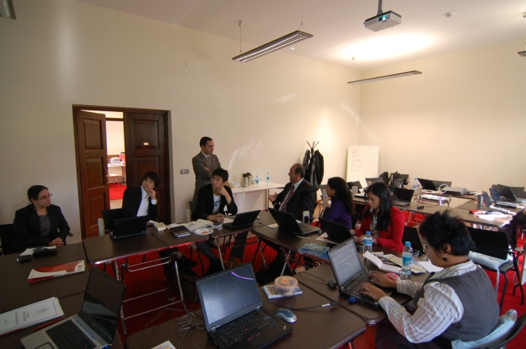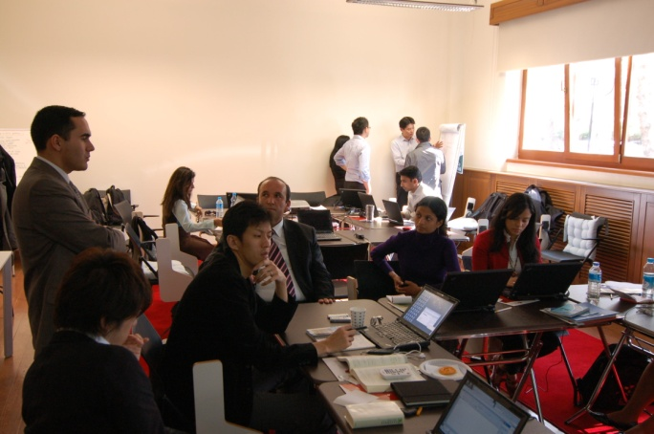
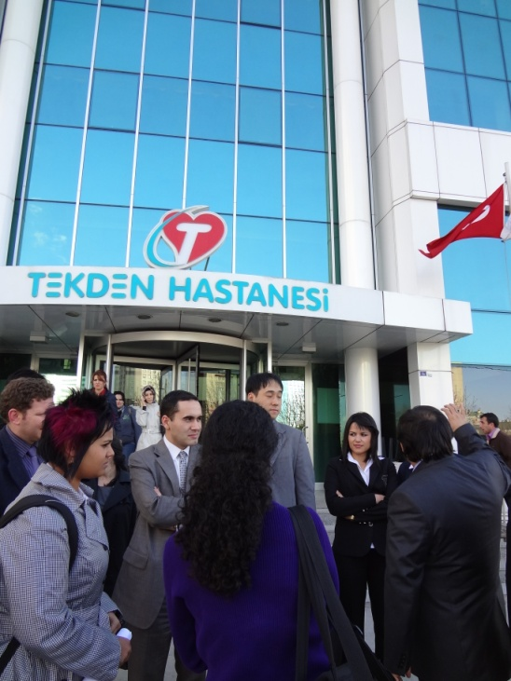

8 Nisan 2011 - Cuma
Grup sabah kahvaltısını Acıbadem Hastanelerin Kayseri hastanesinde davetli olarak katıldı. Hastane Direktörü Sn. Cemalettin YILMAZ, Başhekim Dr. Ömer AKBEYAZ ve Dr. Bülent SÜMERKAN tarafından kabul edilen grup Acıbadem grubu hakkında bilgi edindikten sonra yurtdışından gelen hastaların mevcut durumu hakkında bilgi aldı ve hastanenin yurtdışı açılımı hakkında bilgi edindi. Hastanenin bağlı bulunduğu grubun Uluslar arası Hasta Merkezi ve tanıtım faaliyetleri hakkında sorular soran grup daha sonrasında ise Kayseri’deki Sağlık Turizm’in potansiyeli ve karşılaştıkları engellerin hakkında verimli bir görüşme yaptı. Hastaneyi gezdirilen grup öğleden sonra önceki günün görüşmelerini kapsayan değerlendirmeler yaptı ve haftanın çalışmaları sırasında edinilen veri ve bilgileri toplamaya başladı.

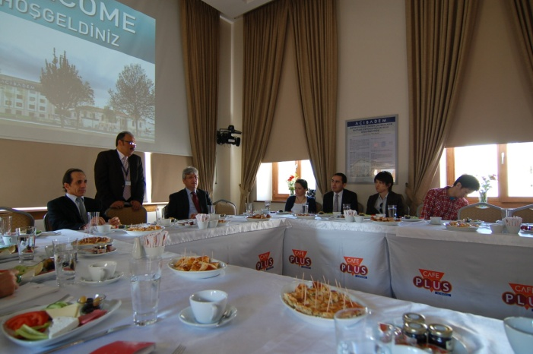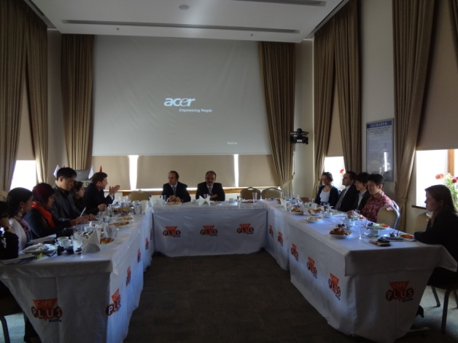

2. Hafta (11-15 Nisan 2011)

11 Nisan 2011 - Pazartesi
Haftanın ilk gününde Türkiye Seyahat Acenteleri Birliği (TÜRSAB) – Kapadokya Bölgesel Yürütme Kurulunun Başkanı Sn.Muammer SAK’la 9 Nisan 2011 tarihinde Ürgüp’te yapmış oldukları görüşmenin detaylarını inceledi. Görüşmede Kayseri ve bölgedeki seyahat acentelerin yoğunlukla faaliyet gösterdiği alanlar, sağlık turizm konundaki tecrübeleri ve olası bir projede katkılarının ne boyutta olabilecekleri konusunda detaylı sorular sorulmuştu. Grup daha sonrasında eksik verilerini toparlamak için veri eksiklerinin bulunduğu noktaları tespit etmiştir. Kayseri İl Sağlık Müdürlüğünden edinilen İstatistikler incelenmiş olup yorumlanmıştır.

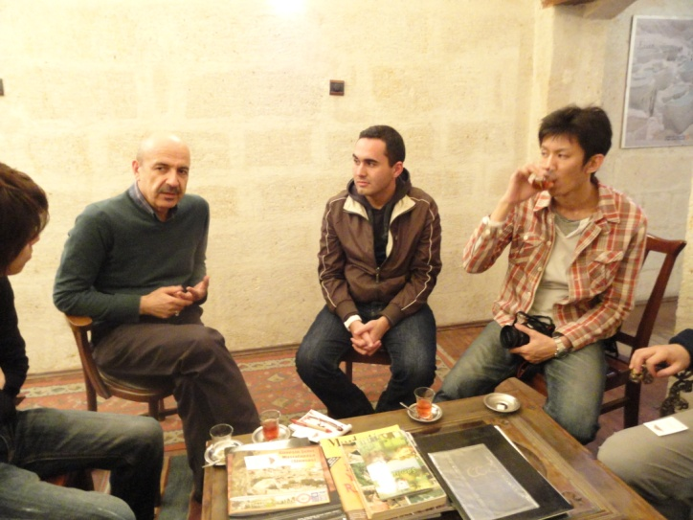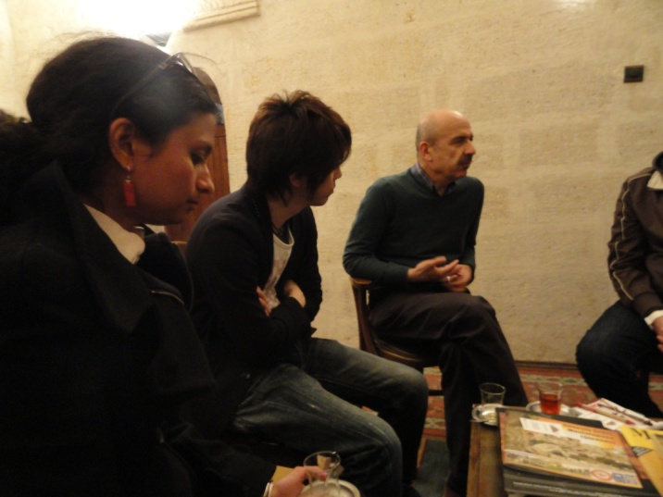

12 Nisan 2011 - Salı
Grup sabah saatlerinde Kayseri merkezinde bulunan Modern Diş Hastanesine ziyarette bulunmuştur. Hastanenin faaliyet alanları, yurtdışından gelen hastaların profili, ilerleyen dönemlerde kısa ve uzun vadeli projeleri hakkında bilgi alan grup sonrasında Kayseri’deki potansiyel hakkında detaylı görüşmeler yapmıştır. Hastaneyi gezdirilen grup öğleden sonra hastanelerin akreditasyonu ve belgelendirme süreçleri hakkında araştırma yapıp, Kayseri’deki hastanelerin bu süreçteki konumlarını araştırmıştır.

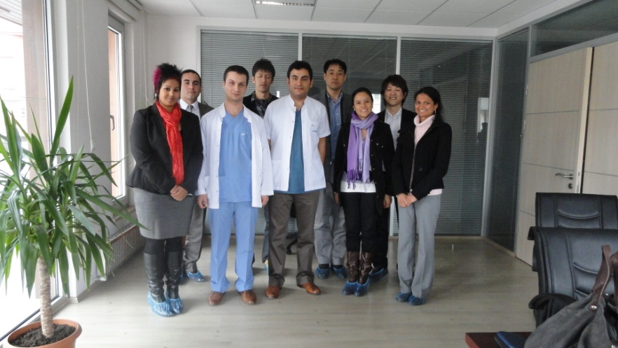

13 Nisan 2011 - Çarşamba
Grup sabah saatlerinde Kayseri merkezde bulunan Maya Göz Hastanesine ziyarette bulunmuştur. Hastane müdürü ile görüşen grup, hastanenin geçmişte yapmış olduğu projeleri hakkında bilgi almış, hastanenin yeni yatırımları ve karşılaştığı engeller hakkında bilgi almıştır. Kayseri’deki göz hastanelerin durumu hakkında görüşen grup öğleden sonra Kayseri’deki Sağlık Turizmi hakkında SWOT analizini başlamıştır.

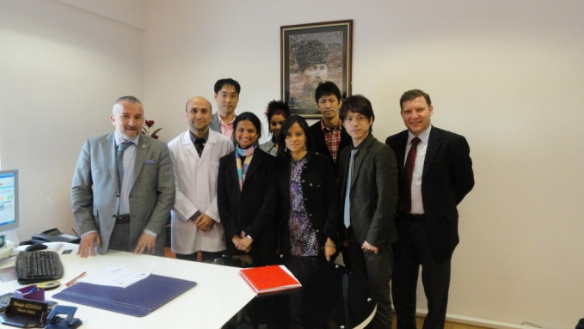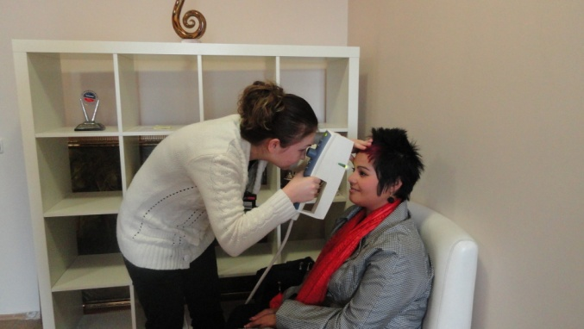

14 Nisan 2011 - Perşembe
Takım gününü topladığı verileri değerlendirerek ve yorumlayarak geçirmiştir. Takım içerisinde araştırılacak konular bölüştürüldüğü için her takım çalışanı tarafından bilgiler ve bulgular toplanmış ve takım olarak incelenmiş, eksikler tespit edilmiş olup, tekrar araştırılması veya yoğunlaşması gereken konular belirlenmiştir.

15 Nisan 2011 - Cuma
Grup sabah 09:00’da projenin ilerlemesi ve detayları hakkında Birleşmiş Milletler kalkınma Programı temsilcisi Sn.Özlem ÇALIŞKAN’la telekonferans düzenlemiştir. Telekonferanstan sonra öğleden sonra Turizm çalışma Grubu ile olan toplantılarında göstermek üzere sunum hazırlamıştır.
Öğleden sonra ORAN Kalkınma Ajansın oluşturduğu Turizm çalışma Grubu ile toplantı yapan grup, ilk iki haftadaki bulgularını kapsayan bir sunum gerçekleştirmiştir. Çalışma Grubundan gelen önerileri ve yorumları dikkate alan grup sonrasında haftalık değerlendirmesini yapmıştır.

3. Hafta (18-22 Nisan 2011)

18 Nisan 2011 - Pazartesi
Grup sabah önceki haftalarda yapmış olduğu görüşmelerde yapılan yorumları ellerindeki istatistikleri ile birleştirmek için toplantı yaptıktan sonra öğleden sonra Kayseri Valisi Sn. Mevlüt BİLİCİ tarafından kabul edilmiştir. Sn. BİLİCİ ile yapılan görüşmede grup Kayseri’nin sağlık sektörü hakkında bilgi almış olup, il içerisinde gerçekleştirilen projeler hakkında sorular sormuştur.

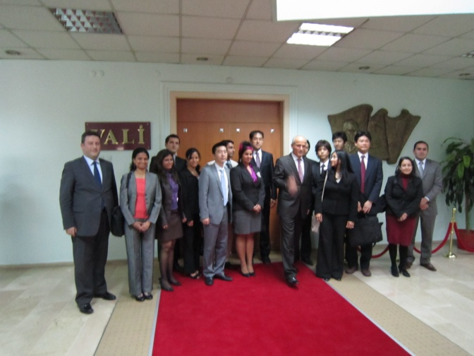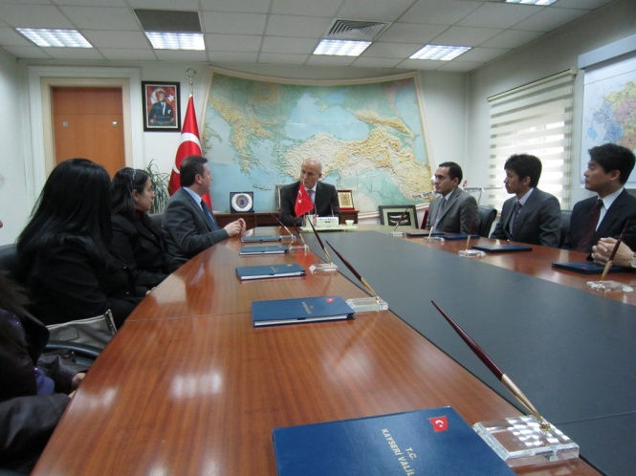

19 Nisan 2011 - Salı
Grup gününü Kayseri’nin Sağlık Sektörünü dünya’nın çeşitli sağlık destinasyonlarıyla karşılaştırarak geçirdi. Kayseri’nin uygun bir destinasyon olup olmadığını araştırmak içi çeşitli kriterler belirlenmiş olup, Hindistan ve Tayland’la birlikte İstanbul’la olan konumu araştırılmıştır.

20 Nisan 2011 - Çarşamba
Grup gününü istatistiklerin yorumunu geliştirerek ve değerlendirerek geçirdi. Bulgular ORAN Kalkınma Ajansın Uzmanlarıyla birlikte değerlendirildi ve görüş alışverişi yapıldı.

21 Nisan 2011 - Perşembe
Grup oluşturulacak Sağlık Portalının dünyadaki örneklerini araştırarak Kayseri’nin ihtiyaçları doğrultusunda ön proje hazırlıkları yapmıştır. Hastanelerin, yerel yönetimlerin, potansiyel hastaların ve sigorta şirketleri için ayrı ayrı ihtiyaçları saptanan sistemin ne şekilde geliştirileceği görüşüldü.

22 Nisan 2011 - Cuma
Grup gününü sağlık portalının detaylarını geliştirerek ve eylem planın eksikliklerini gidererek geçirdi.

4. Hafta(25-29 Nisan 2011)

25 Nisan 2011 - Pazartesi
Grup gününü projedeki bulguları doğrultusunda tavsiyelerini hazırlayarak geçirmiş olup, tavsiyelerini ORAN Kalkınma Ajansıyla paylaşmıştır, Grup içerisinde çeşitli görüşmeler sonrasında tavsiyeler revize edilmiş olup, projenin ilk hali tamamlanmıştır.
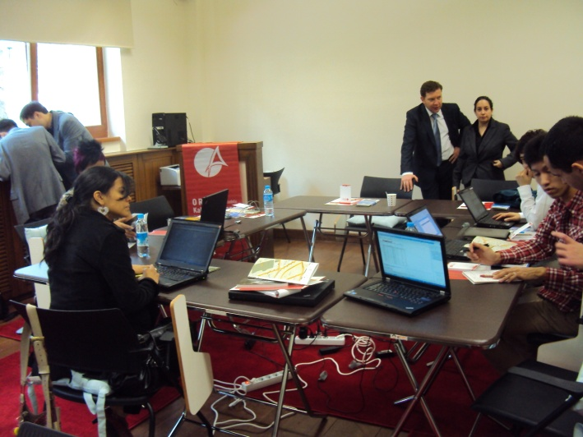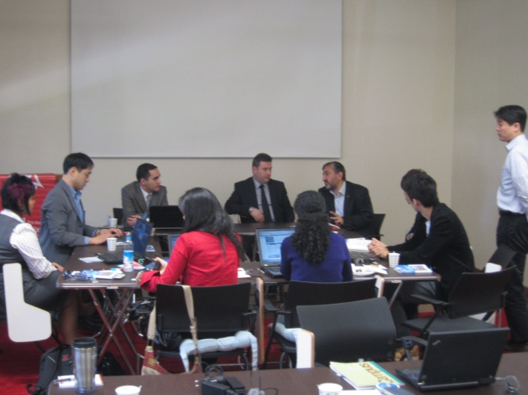

26 Nisan 2011 - Salı
Grup gününü bulgularını kontrol ederek, başvurulan kaynakların tutarlılığını ve gerçekliğini kontrol ederek ve istatistiklerin veri kontrolünü yaparak geçirdi. Ana taslak hazırlanmış olup her bir takım çalışanı tarafından detaylı bir şekilde revize edildi.

27 Nisan 2011 - Çarşamba
Grup, son çalışma gününde sunumlarını tamamlamış olup, sunumun akışını bozacak öğelerin çalışmadan çıkararak ve görsellerin iyileştirilmesi ile uğraştı.

28 Nisan 2011 - Perşembe
Grup sunumlarını ORAN Kalkınma Ajansında gerçekleştirilen basın toplantısından sonra gerçekleştirdi. Sunum yaklaşık bir buçuk saat sürmüş olup eylem planın oluşturulmasında kullanılan metot, araştırmaların ne şekilde yapıldığı hakkında bilgi, bulguların yorumu ve grubun tavsiyelerini kapsamıştır. Oluşturulacak bir Sağlık Turizm portalının ne şekilde geliştirileceği konusunda detaylı bir yol haritası çizilmiştir.

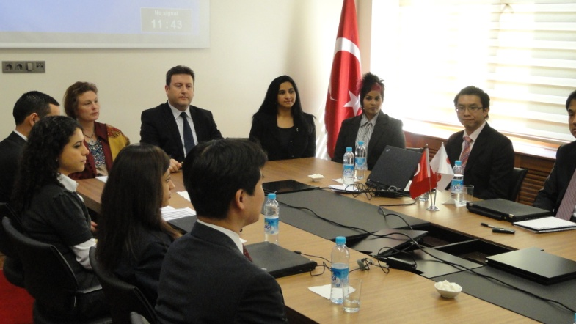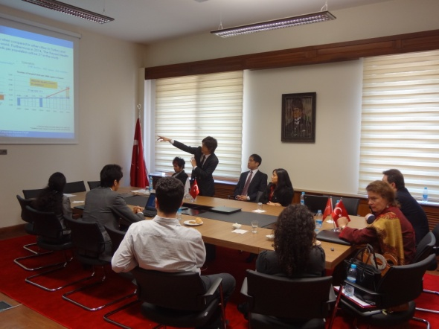

29 Nisan 2011 - Cuma
Grup sabah 06:30’da Türk Hava Yollarının tarifeli uçuşuyla İstanbul’a dönmüş olup, Birleşmiş Milletler Kalkınma Programı temsilcileri ve IBM Türkiye temcileri ile proje sonrası toplantılar gerçekleştirmiştir.

